АДМИНИСТРАЦИЯ
КРАСНОРЕЧЕНСКОГО СЕЛЬСКОГО ПОСЕЛЕНИЯ
ГРИБАНОВСКОГО МУНИЦИПАЛЬНОГО РАЙОНА
ВОРОНЕЖСКОЙ ОБЛАСТИ

ПОСТАНОВЛЕНИЕ

от 04.06.2024 г. № 28
с. Краснореченка

Об утверждении актуализированной
схемы теплоснабжения Краснореченского
сельского поселения Грибановского
муниципального района
Воронежской области на 2024 год

В соответствии с Федеральным законом от 06.10.2003 г. № 131-ФЗ «Об общих принципах организации местного самоуправления в Российской Федерации», Федеральным законом от 27.07.2010 г. № 190 – ФЗ «О теплоснабжении», постановлением Правительства Российской Федерации от 22.02.2012 г. № 154 «О требованиях к схемам теплоснабжения, порядку их разработки и утверждения», администрация Краснореченского сельского поселения Грибановского муниципального района Воронежской области
ПОСТАНОВЛЯЕТ:

- Утвердить прилагаемую актуализированную схему теплоснабжения Краснореченского сельского поселения Грибановского муниципального района Воронежской области на 2024 год.
2 . Признать утратившим силу постановление администрации Краснореченского сельского поселения Грибановского муниципального района № 19 от 10.05.2023г. «Об утверждении схемы теплоснабжения Краснореченского сельского поселения Грибановского муниципального района Воронежской области на 2023 год»
3. Контроль за исполнением настоящего постановления оставляю за собой.

Глава сельского поселения Ю.В. Остросаблина

Приложение 1
к постановлению администрации
Краснореченского сельского поселения
от 04.06.2024 г. № 28

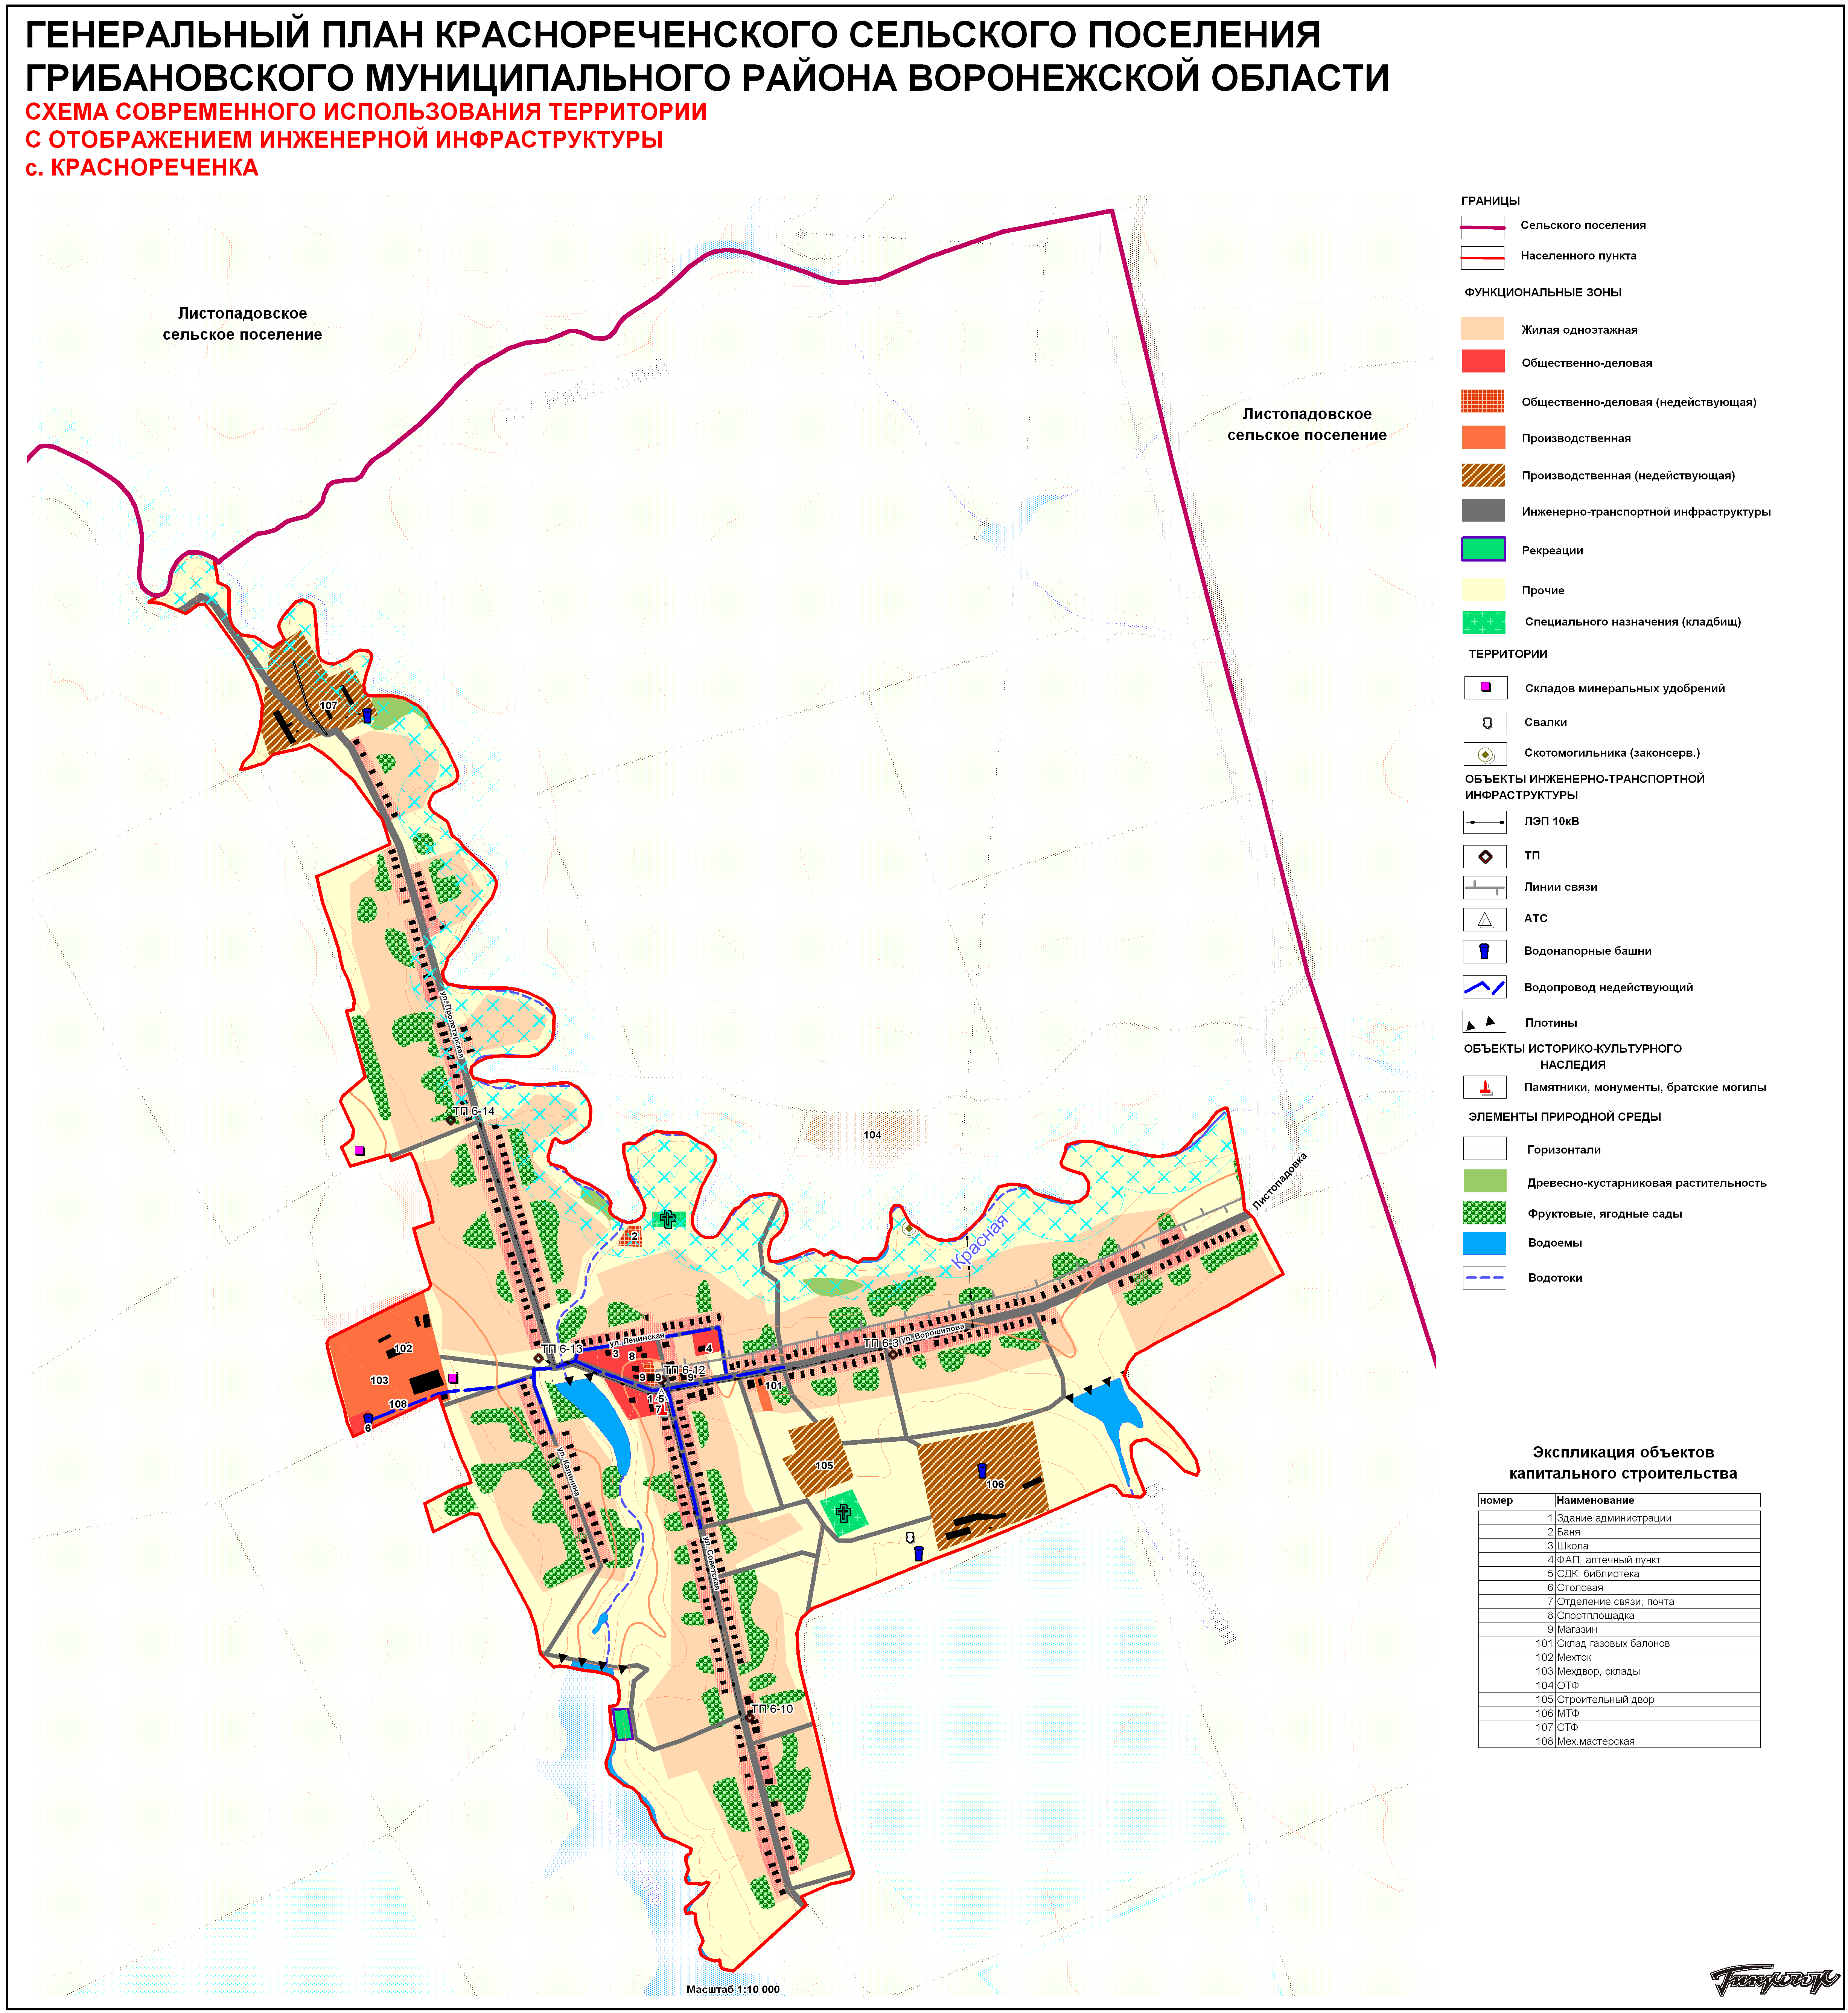

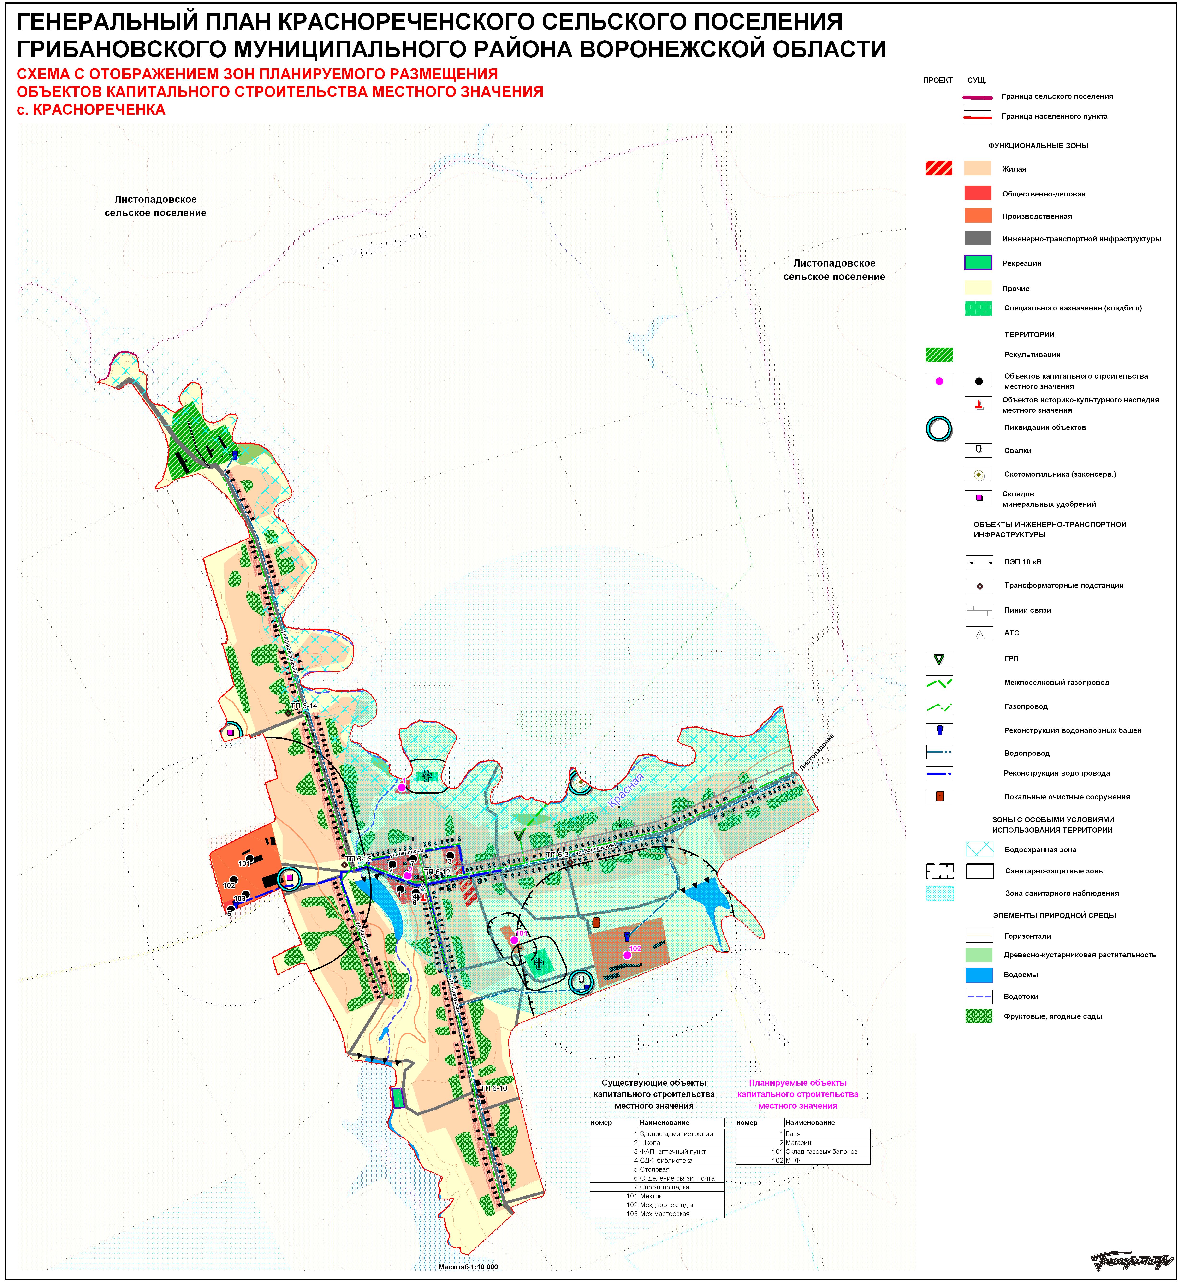

Пояснительная записка схемы теплоснабжения

- Краснореченское сельское поселение входит в состав Грибановского муниципального района. Географическая площадь территории Краснореченского сельского поселения составляет на 01.01.2024 год – 3,7 га.
Административным центром поселения является с. Краснореченка.
Численность населения на 01.01.2024 год – 230 человек.
- Сведения о блочно-модульной котельной.
Блочно-модульной котельная установлена в 2013 году.
Теплоснабжение Краснореченского сельского поселения осуществляется:
- в частных домах от котлов на природном газе и часть от печей и котлов на твердом топливе, горячее водоснабжение – от проточных водонагревателей.
Объекты культуры, образования, здравоохранения снабжаются от централизованных котельных, а так-же от печей и котлов на твердом топливе.
Частный сектор индивидуально.
От блочно-модульной котельной отапливаются следующие объекты:
- здание МКУК «ЦДИ Краснореченского сельского поселения»;
- здание МКОУ Листопадовская СОШ.

